壽䍙尊銘文初探

（首發）
付 强
上海三唐美術館

2017香港翰海秋季拍賣會的青銅器專場中有一件珍貴的拍品壽䍙尊，通高19.3釐米、口徑18.3釐米，時代屬於西周中期，內底鑄有銘文五行四十一字，拍品說明對於這件尊的形制紋飾和銘文都作了非常好的研究，我們在此基礎上再補充一點我們的看法。

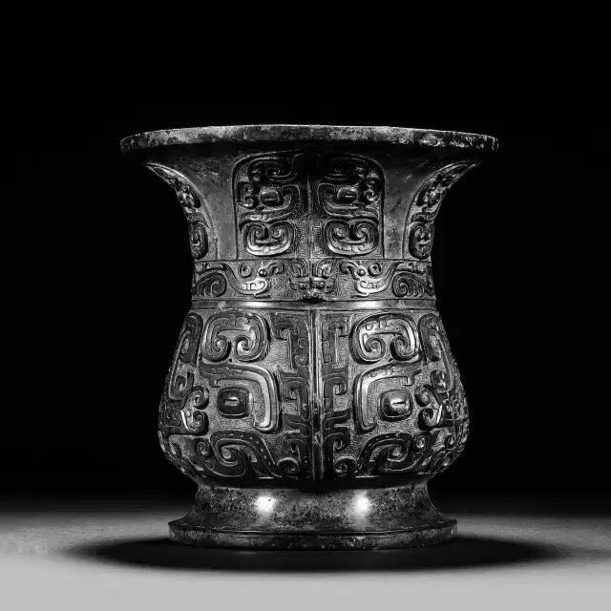
壽䍙尊

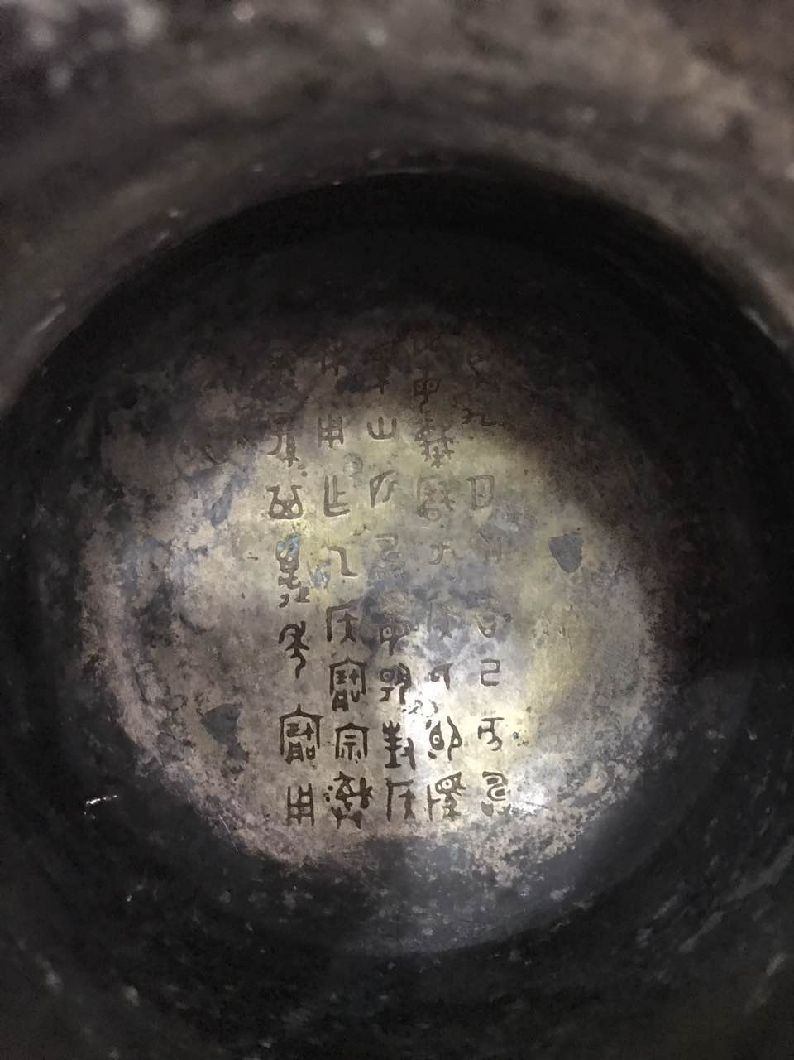
壽䍙尊銘文
拍品說明對於這件尊的紋飾形制和時代的判斷是，喇叭口，束頸，下腹部向外傾垂，矮圈足，接地處外撇，沿下折。口沿下飾一周蕉葉紋，內填變形饕餮紋。頸部前後增飾小獸首，間飾長卷尾鳥紋，鳥首向前，勾喙，冠羽捲曲，尾羽分為兩股，上股尾羽細長，下部尾羽粗大迤邐，與身分離，內端出歧枝。腹部飾分解式大饕餮紋，雲頭形角，大眼眶，中間起極短的扉棱為鼻，闊口，桃形耳，身軀向上曲折，卷尾。外底起網格狀陽線。主體紋飾皆以浮雕為表現形式，其上再用細陰線勾勒，而周圍填襯細密的雷紋，形成三層花的視覺效果，紋飾滿工，瑰麗華美，彰顯雍貴。這類器體為兩段式的垂腹筒形尊流行於西周早期後段至西周中期，根據裝飾風格的不同可分為簡約式和繁複式，這件尊是滿工紋飾的傑出代表。與之形制、紋飾佈局相近者，可舉出1976 年陝西扶風莊白一號窖藏出土的豐尊、日本白鶴美術館所藏效尊、美國明尼阿波利斯博物館收藏的公尊、美國賓夕法尼亞大學博物館收藏的作寶尊彝尊等。上述諸尊的時代集中於西周早、中期之際，本尊的時代也在此範圍內。結合銘文字體來看，規整拘謹，結構緊湊，筆劃中已無破磔痕跡，字體風格與豐尊最為接近，故其時代在西周中期偏早，即穆王世1。我們認為這些看法都是正確的。
下面按照我們的理解把尊的銘文隸寫如下（釋文儘量用寬釋），隹（唯）九月初吉己亥，壽䍙蔑曆于侯氏，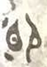 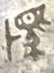馬卅匹，壽䍙揚對侯氏休，用乍（作）乙侯寳宗彝，子=（子子）孫=（孫孫）其邁（萬）年寳用。
壽䍙，尊的作器者，名字的結構相當於九年衛鼎中的壽商2，䍙作為人名在金文中也很常見，如商代晚期的人方䍙，西周早期的鼓䍙。
壽䍙蔑曆于侯氏，相當於侯氏蔑曆壽䍙，侯氏見於河南平頂山滍陽嶺應國墓地M95出土的四件侯氏鬲（銘圖02854—02857）：侯氏作姬氏尊鬲，其萬年永寶。襄陽市博物館收藏的兩件侯氏簋（銘圖04656、04657）：侯氏作孟姬尊簋，其萬年永寶。新發現的一組侯氏盤、匜，盤銘（銘續0929）：侯氏作麌姬盤。匜銘（銘續0983）：侯氏作，永寶用。東周時期侯氏才作為他稱，如鮑子鎛（舊稱鎛，銘圖15828）、國差壇（銘圖19256）銘中器主鮑子、國差等臣下對齊侯稱之為侯氏。這些都是西周晚期到東周時期的侯氏，壽䍙尊的時代屬於西周中期，由於這件尊是私人收藏，尊的出土地點不詳，根據河南平頂山滍陽嶺應國墓地M95出土的四件侯氏鬲，我們可以大膽的推測壽䍙尊可能出土于河南平頂山滍陽嶺應國墓地，侯氏應該是西周中期的一代應侯。
蔑曆，我們在《說伯碩父鼎銘中所謂的“六”及相關問題》一文中已經有過詳細的論證，認為金文的蔑曆相當於《清華簡（壹）·皇門》“𧀅（𥣫-蔑）被先王之耿光”中的蔑光，嘉獎的意思3。
馬卅匹，與此句最接近的是大鼎銘文：“王召走馬應令取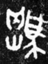（犅）卅二匹易（錫）大。” 我們認為就是文獻中的“騂犅”，祭祀用的赤色公牛。《公羊傳·文公十三年》：“魯祭周公何以為牲。周公用白牡，魯公用騂犅，羣公不毛。”何休注：“騂犅，赤脊，周牲也。”漢董仲舒《春秋繁露·郊事對》：“臣湯問曰：‘周天子用騂犅，羣公不毛。周公 諸公也，何以得用純牲。’”
馬的性質與“騂犅”相似，應該都是祭祀時用的一種馬匹，所以賞賜的數量非常大，我們懷疑應該就是見於卜辭中的“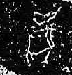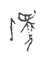字4”[馬匕]就是後代的“牝”字，甲骨文中書寫表示雌畜的“牝”時，會隨著不同的畜類形成不同的偏旁，如“牝”“[馬匕]”“[鹿匕]”等。所以馬就是牝馬，母馬的意思，甲骨文中有用牝馬來祭祀的例子，也見於文獻，《易·坤》：“元亨，利牝馬之貞。君子有攸往，先迷，後得主，利。西南得朋，東北喪朋。安貞吉。”字與大鼎銘文比較知道當是賜的意思。
用乍（作）乙侯寳宗彝，乙侯拍品說明認為是受祭物者，他是這位元在世的侯氏、侯的先人，從其廟號使用日名的情況來看，他的族屬應該不是周人的宗邦、姬姓的諸侯。器主壽䍙可以製作宗廟的禮器祭享乙侯，可知其出自侯的公室，身份應為侯之弟，但他已然是小宗之宗子。我們認為按照金文的通例乙侯應該是壽䍙去世的父親，日名為乙，是侯氏的弟弟，都屬於應國的宗室，壽䍙這一支脈應該屬於小宗，應國貴族用日名這一現象也見於應公鼎銘文“應公作尊彝覃鼎，武王帝日丁，子子孫孫永寶”5。
宗彝，金文常見，如繁卣銘文“易（錫）宗彝一肆”，當是宗廟的祭祀用器物，一般是一套。
下面按照我們的考釋把銘文重新隸寫如下：“唯九月初吉己亥，壽䍙蔑曆于侯氏，賜牝馬卅匹，壽䍙揚對侯氏休，用作乙侯寳宗彝，子子孫孫其萬年寳用。”
銘文的大意講的是，在西周中期九月初吉己亥這一天，應侯嘉獎了自己同宗小輩的壽䍙，賞賜給壽䍙母馬三十匹，壽䍙為了報答應侯的賞賜，作了這件青銅尊，用來祭祀自己去世的父親，希望子孫可以長久的使用它。

[1] 拍品說明見于《香港翰海 · 2017秋季拍賣會 · 青銅時代Ⅲ 專場欣賞 ②》，https://mp.weixin.qq.com/s?src=11&timestamp=1506573296&ver=419&signature=12dtjWJ0dPNIfvVmeXL5SOjb8PGX2NC4UKuGMyDXDPb1MsEE1Q2yxARoRX6WWaM0LVUkZQh9*CDs-KtlWfSU-ba6QMtOip54N-91OyWFoxI7kqbFdkORfX229hshBeTd&new=1，2017年9月17日。
[2] 龔軍：《九年衛鼎新析》，華夏考古2014年第2期。
[3] 鞠煥文，付强：《說伯碩父鼎銘中所謂的“六”及相關問題》，復旦大學出土文獻與古文字研究中心網，http://www.gwz.fudan.edu.cn/Web/Show/3086，2017年8月15日。
[4] 劉釗、洪飆、張新俊：《新甲骨文編》，第541頁，福建人民出版社，2009年。
[5] 李學勤：《新出應公鼎釋讀》，《古文字論稿》，安徽大學出版社，2008年，第1-4頁。

